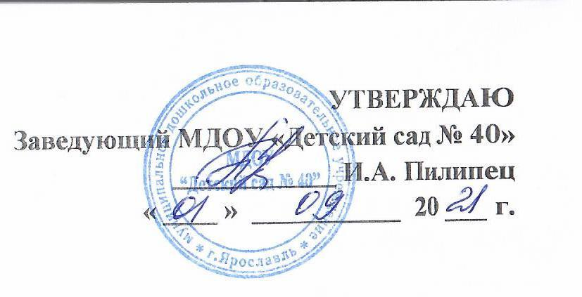

**Карта коррупционных рисков**

**муниципального дошкольного образовательного учреждения «Детский сад № 40»**

|  |  |  |  |  |  |
| --- | --- | --- | --- | --- | --- |
| № п./п. | Коррупционно-опасная функция | Типовые ситуации | Наименование должности | Степень риска | Меры по минимизации (устранению) коррупционного риска |
| 1. | Организация деятельности образовательной организации. | Использование своих служебных полномочий при решении личных вопросов, связанных с удовлетворением материальных потребностей должностного лица или его родственников, либо иной личной заинтересованности. | Заведующий, старший воспитатель. | Средняя. | Информационная открытость деятельности образовательной организации.  Соблюдение утвержденной антикоррупционной политики образовательной организацией.  Разъяснение работникам образовательной организации положение законодательства о мерах ответственности за совершение коррупционных правонарушений. |
| 2. | Деятельность образовательной организации. | Сбор денежных средств. | Педагоги, работники образовательной организации. | Высокая. | Информационная открытость деятельности образовательной организации.  Информационная открытость деятельности образовательной организации.  Разъяснение работникам образовательной организации положение законодательства о мерах ответственности за совершение коррупционных правонарушений. |
| 3. | Прием на работу сотрудников. | Предоставление не предусмотренных законом преимуществ (протекционизм, семейственность) для поступления на работу в образовательную организацию. | Заведующий, старший воспитатель. | Низкая. | Разъяснение работникам образовательной организации положение законодательства о мерах ответственности за совершение коррупционных правонарушений.  Проведение собеседования при приеме на работу в образовательную организацию. |
| 4. | Работа со служебной информацией. | Использование в личных или групповых интересах информации, полученной при выполнении служебных обязанностей, если такая информация не подлежит официальному распространению.  Попытка несанкционированного доступа к информационным ресурсам.  Замалчивание, опущение информации. | Заведующий, старший воспитатель. | Средняя. | Соблюдение утвержденной антикоррупционной политики образовательной организацией.  Ознакомление с нормативными документами, регламентирующими вопросы предупреждения и противодействия коррупции в образовательной организации.  Разъяснение работникам образовательной организации положение законодательства о мерах ответственности за совершение коррупционных правонарушений. |
| 5. | Работа с обращениями юридических и физических лиц. | Нарушение установленного порядка рассмотрения обращений граждан и юридических лиц.  Требование от физических и юридических лиц информации, предоставление которой не предусмотрено действующим законодательством. | Заведующий, старший воспитатель, делопроизво-  дитель. | Средняя. | Разъяснительная работа.  Соблюдение установленного порядка рассмотрения обращений граждан.  Контроль рассмотрения обращений. |
| 6. | Взаимоотношения с должностными лицами в органах власти и управления правоохранительными органами и другими организациями. | Дарение подарков и оказание неслужебных услуг должностным лицам в органах власти и управления, правоохранительных органах и различных организаций, за исключением символических знаков внимания, протокольных мероприятий. | Заведующий, старший воспитатель, работники образовательной организации, уполномоченные заведующим представлять интересы образовательной организации. | Средняя. | Соблюдение утвержденной антикоррупционной политики образовательной организацией.  Ознакомление с нормативными документами, регламентирующими вопросы предупреждения и противодействия коррупции в образовательной организации. |
| 7. | Принятие решений об использовании бюджетных средств от приносящей доход деятельности. | Нецелевое использование бюджетных средств и средств, полученных от приносящей доход деятельности. | Заведующий, старший воспитатель, главный бухгалтер. | Низкая. | Привлечение к принятию решений заместителя заведующего.  Ознакомление с нормативными документами, регламентирующими вопросы предупреждения и противодействия коррупции в образовательной организации.  Разъяснительная работа о мерах ответственности за совершение коррупционных правонарушений. |
| 8. | Регистрация материальных ценностей и ведение баз данных материальных ценностей. | Несвоевременная постановка на регистрационный учет материальных ценностей.  Умышленно-досрочное списание материальных средств и расходных материалов с регистрационного учета.  Отсутствие регулярного контроля наличия и сохранения имущества. | Материально-ответственные лица (завхоз, бухгалтер, старшая медсестра). | Средняя. | Организация работы по контролю за деятельностью структурных подразделений образовательной организации.  Ознакомление с нормативными документами, регламентирующими вопросы предупреждения и противодействия коррупции в образовательной организации. |
| 9. | Осуществление закупок, заключение контрактов и других гражданско-правовых договоров на поставку товаров, выполнение работ, оказание услуг для образовательной организации. | Расстановка мнимых приоритетов по предмету, объемам, срокам удовлетворения потребности.  Определение объема необходимых средств.  Необоснованное расширение (ограничение) круга возможных поставщиков.  Необоснованное расширение (сужение) круга удовлетворяющей потребности продукции.  Необоснованное расширение (ограничение), упрощение (усложнение) необходимых условий контракта и оговорок относительно их исполнения.  Необоснованное завышение (занижение) цены объекта закупок.  Необоснованное усложнение (упрощение) процедур определения поставщика.  Неприемлемые критерии допуска и отбора поставщика, отсутствие или размытый перечень необходимых критериев допуска и отбора.  Неадекватный способ выбора размещения на заказ по срокам, цене, объему, особенностям объекта закупки, конкурентоспособности и специфики рынка поставщиков.  Размещение заказа аврально в конце года (квартала).  Необоснованное затягивание или ускорение процесса осуществления закупок.  Совершение сделок с нарушением установленного порядка работникам образовательной организации, связанным с заключением контрактов и договоров о мерах ответственности за совершение коррупционных правонарушений.  Ознакомление с нормативными документами, регламентирующими вопросы предупреждения и противодействия коррупции в образовательной организации.  Заключение договоров без соблюдения установленной процедуры.  Отказ от проведения мониторинга цен на товары и услуги.  Предоставление заведомо ложных сведений о проведении мониторинга цен на товары и услуги. | Заведующий, старший воспитатель, главный бухгалтер, контрактный управляющий. | Средняя. | Соблюдение при проведении закупок товаров, работ и услуг для нужд образовательной организации требований по заключению договоров с контрагентами в соответствии с федеральными законами.  Разъяснение о мерах ответственности за совершение коррупционных правонарушений. |
| 10. | Оплата труда. | Оплата рабочего времени не в полном объеме.  Оплата рабочего времени в полном объеме в случае, когда сотрудник фактически отсутствовал на рабочем месте. | Заведующий, старший воспитатель, главный бухгалтер | Средняя. | Создание и работа экспертной комиссии по установлению стимулирующих выплат работникам образовательной организации.  Использование средств на оплату труда в строгом соответствии с Положением об оплате труда работников образовательной организации.  Разъяснение ответственным лицам о мерах ответственности за совершение коррупционных правонарушений. |
| 11. | Назначение стимулирующих выплат. | Необъективная оценка деятельности педагогических работников, необоснованное завышение (занижение) размеров выплат стимулирующего характера, установление доплат и надбавок, премирование сотрудников. | Заведующий, председатель комиссии. | Средняя. | Создание и работа комиссии по установлению стимулирующих выплат работникам образовательной организации.  Использование средств на оплату труда в строгом соответствии с Положением о материальном стимулировании, Положением о премировании, положением об оплате труда.  Разъяснение ответственным лицам о мерах ответственности за совершение коррупционных правонарушений. |
| 12. | Проведение аттестации педагогических работников. | Необъективная оценка деятельности педагогических работников, завышение результативности труда.  Предоставление недостоверной информации. | Заведующий, старший воспитатель. | Средняя. | Комиссионное принятие решения.  Разъяснение ответственным лицам о мерах ответственности за совершение коррупционных правонарушений. |
| 13. | Прием в образовательную организацию. | Предоставление непредусмотренных законом преимуществ (протекционизм, семейственность) для поступления. | Заведующий, старший воспитатель. | Низкая. | Обеспечение открытой информации о наполняемости групп.  Соблюдение нормативных документов по вопросам порядка и приема в образовательную организацию. |
| 14. | Обращения юридических, физических лиц. | Требование от физических и юридических лиц информации, предоставление которой не предусмотрено действующим законодательством — нарушение установленного порядка рассмотрения обращений граждан, организаций. | Заведующий, старший воспитатель, делопроизводи-  тель. |  | Разъяснение работникам об обязанности незамедлительно сообщить руководителю о склонении их к совершению коррупционного правонарушения, о мерах ответственности за совершение коррупционных правонарушений. |